# Инструкция по подаче заявлений с комплексной формы ЕПГУ

## Первичная выдача лицензии

Подача заявлений представлена в видео по ссылке: <https://www.youtube.com/watch?v=-g5p5hh6tSE&ab_channel=%D0%9A%D0%BE%D0%BD%D1%82%D1%80%D0%BE%D0%BB%D1%8C%28%D0%BD%D0%B0%D0%B4%D0%B7%D0%BE%D1%80%29%D0%B2%D0%BE%D0%B1%D1%80%D0%B0%D0%B7%D0%BE%D0%B2%D0%B0%D0%BD%D0%B8%D0%B8>

Адрес ЕПГУ для подачи заявления: <https://www.gosuslugi.ru/600355/1/form>

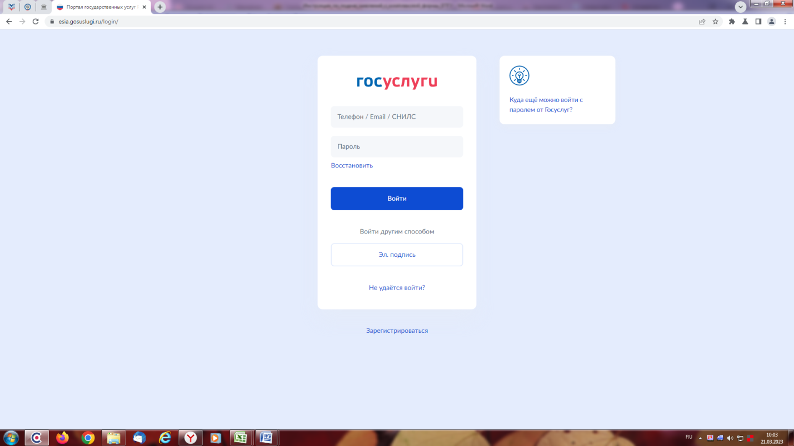

Для подачи заявления необходимо:

1. Войти в профиль организации, которая планирует начать образовательную деятельность, в личном кабинете ЕПГУ
2. Нажать на кнопку «**Начать**» (см. Рисунок ниже)

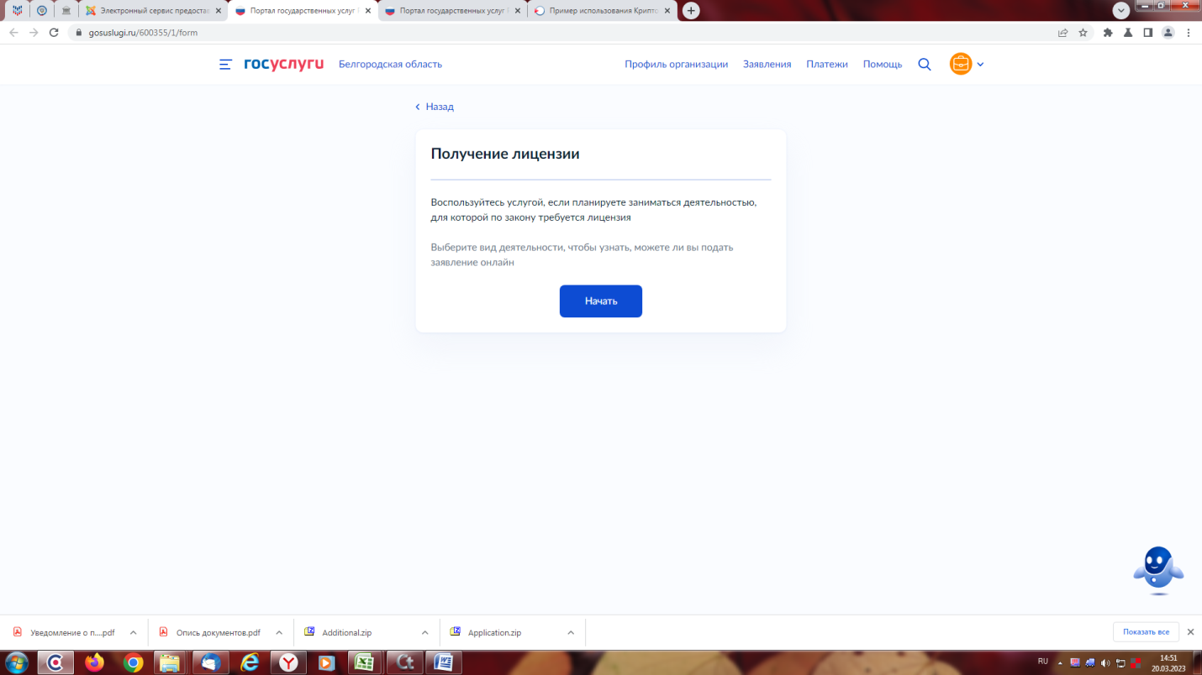

1. Из выпадающего списка выбрать лицензируемый вид деятельности (см. Рисунок ниже).

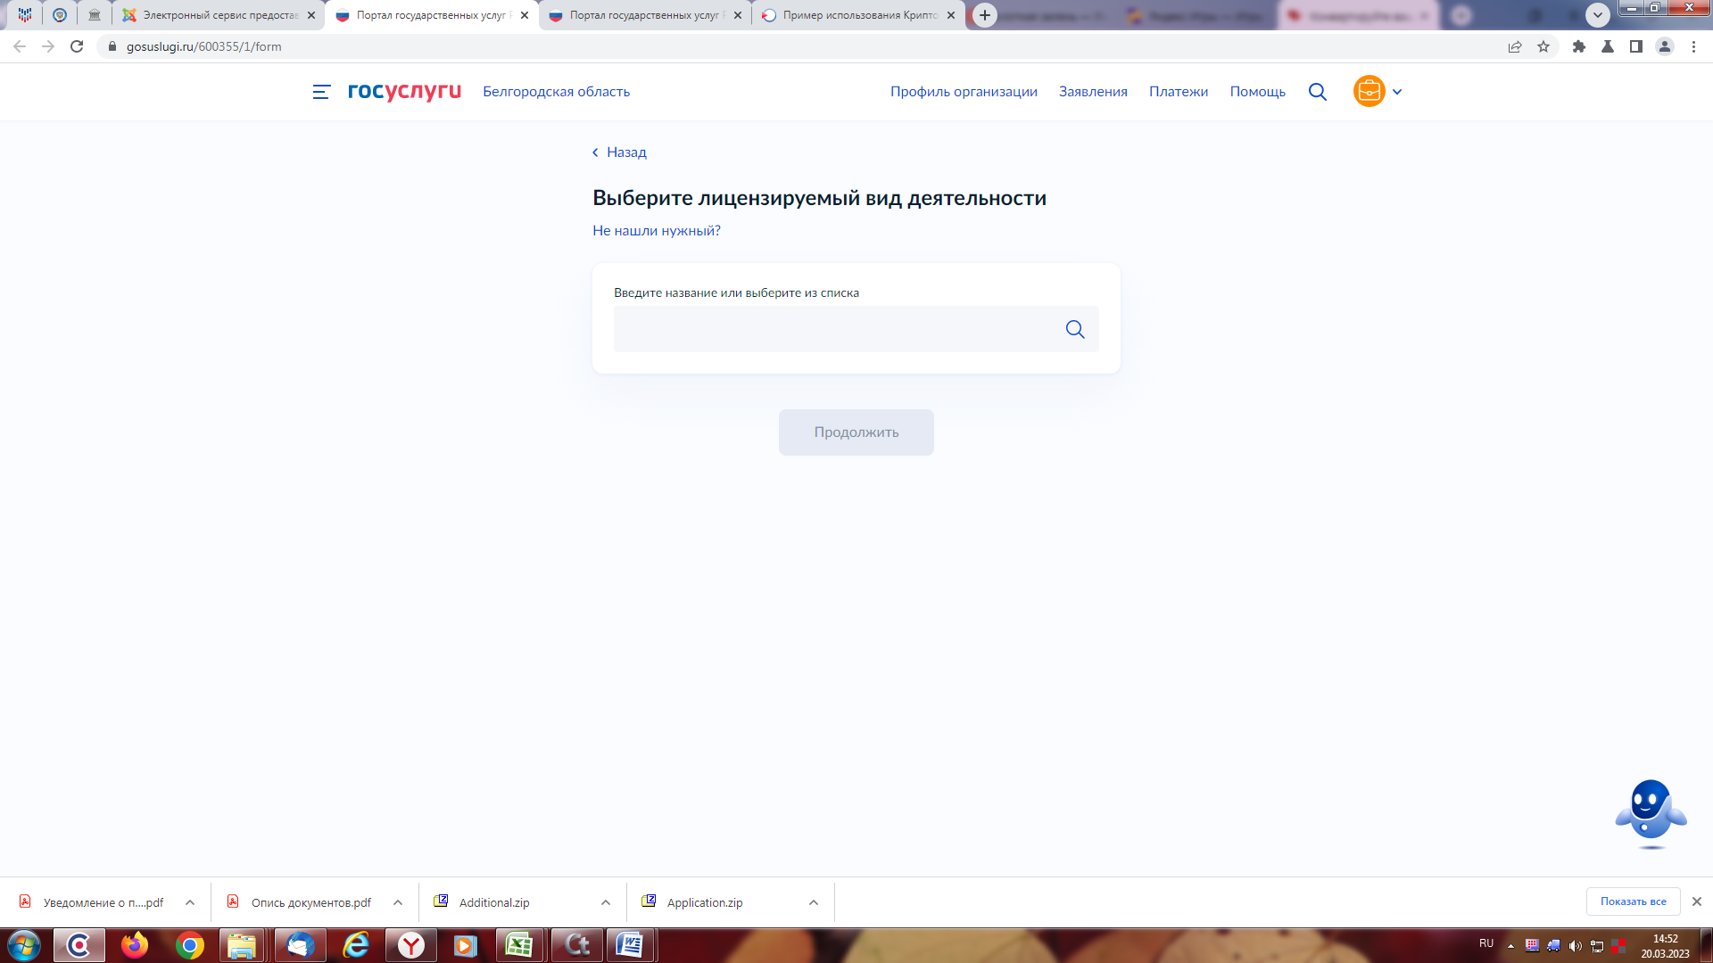

1. Для быстроты выбора в поле «**Введите название или выберите из списка**» можно начать вводить ключевые слова, далее выбрать из списка (см. Рисунки ниже):

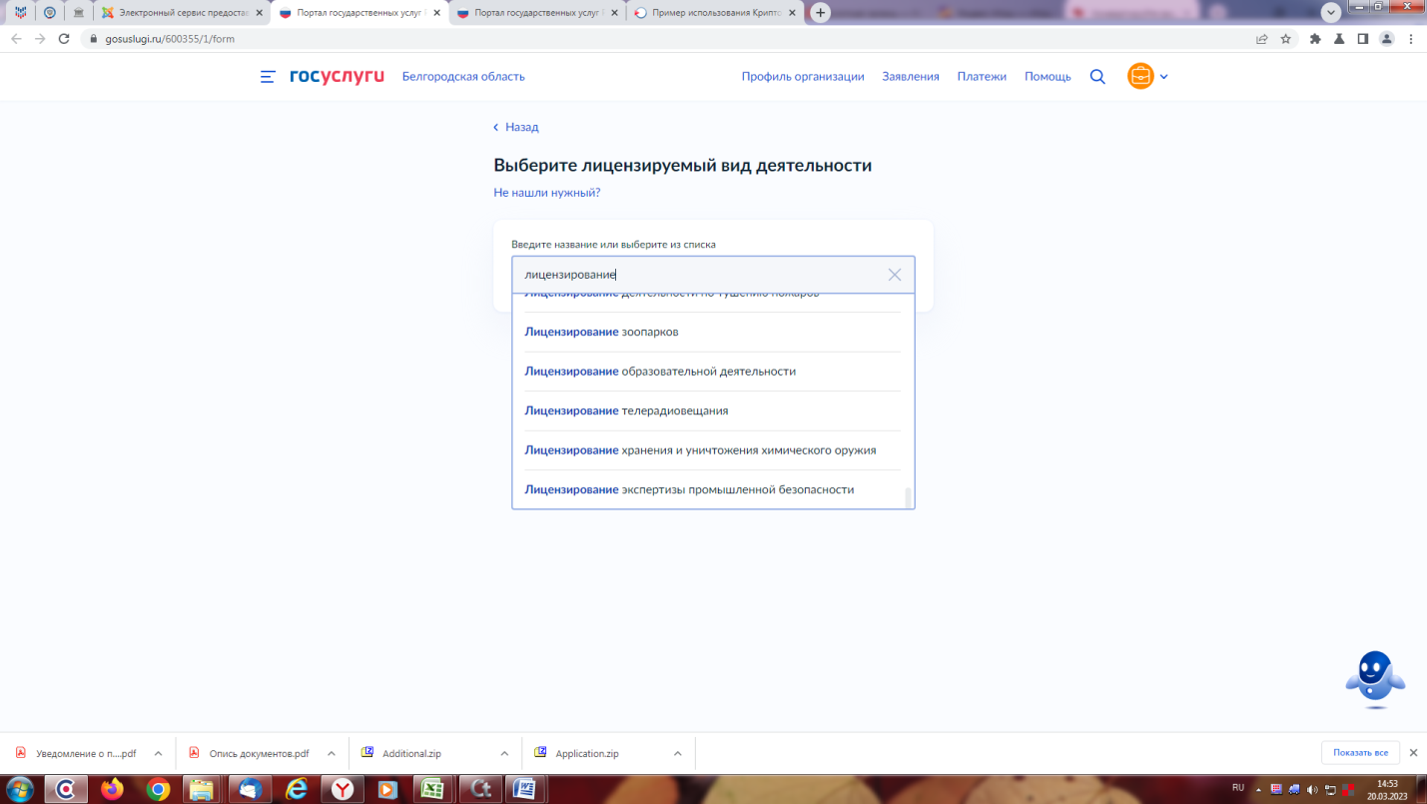

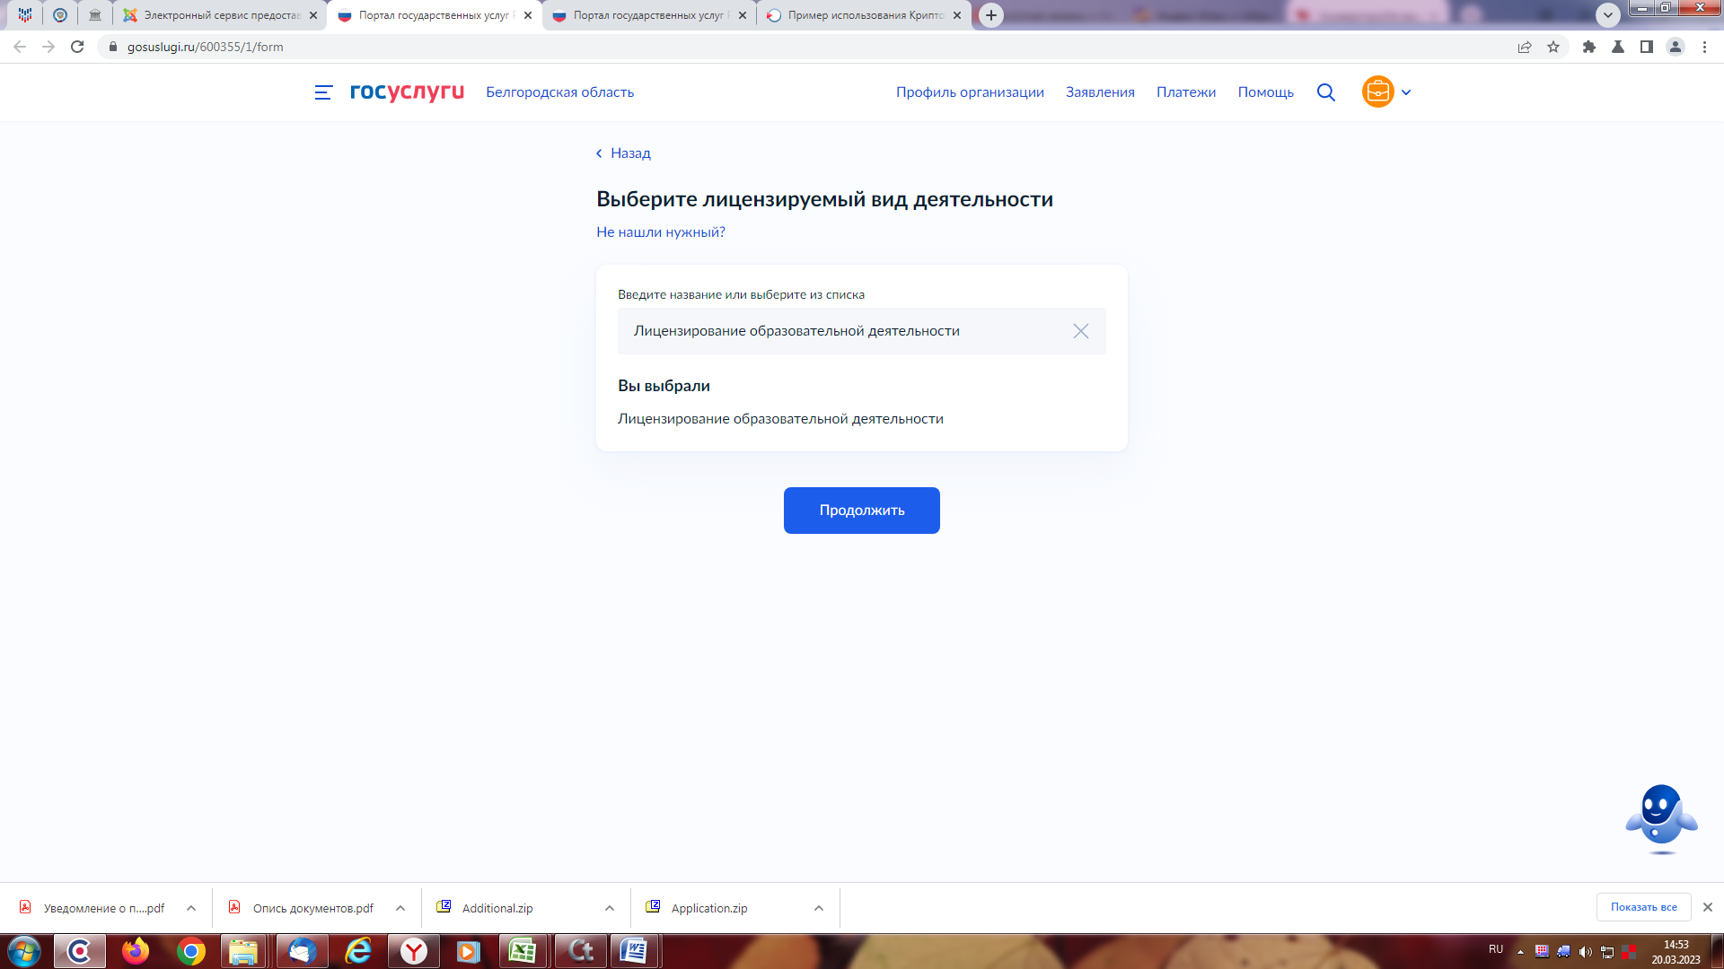

1. Ознакомиться с информацией на странице «**Для подачи заявления потребуется**» и нажать на кнопку «**Перейти к заявлению**» (см. Рисунок ниже)

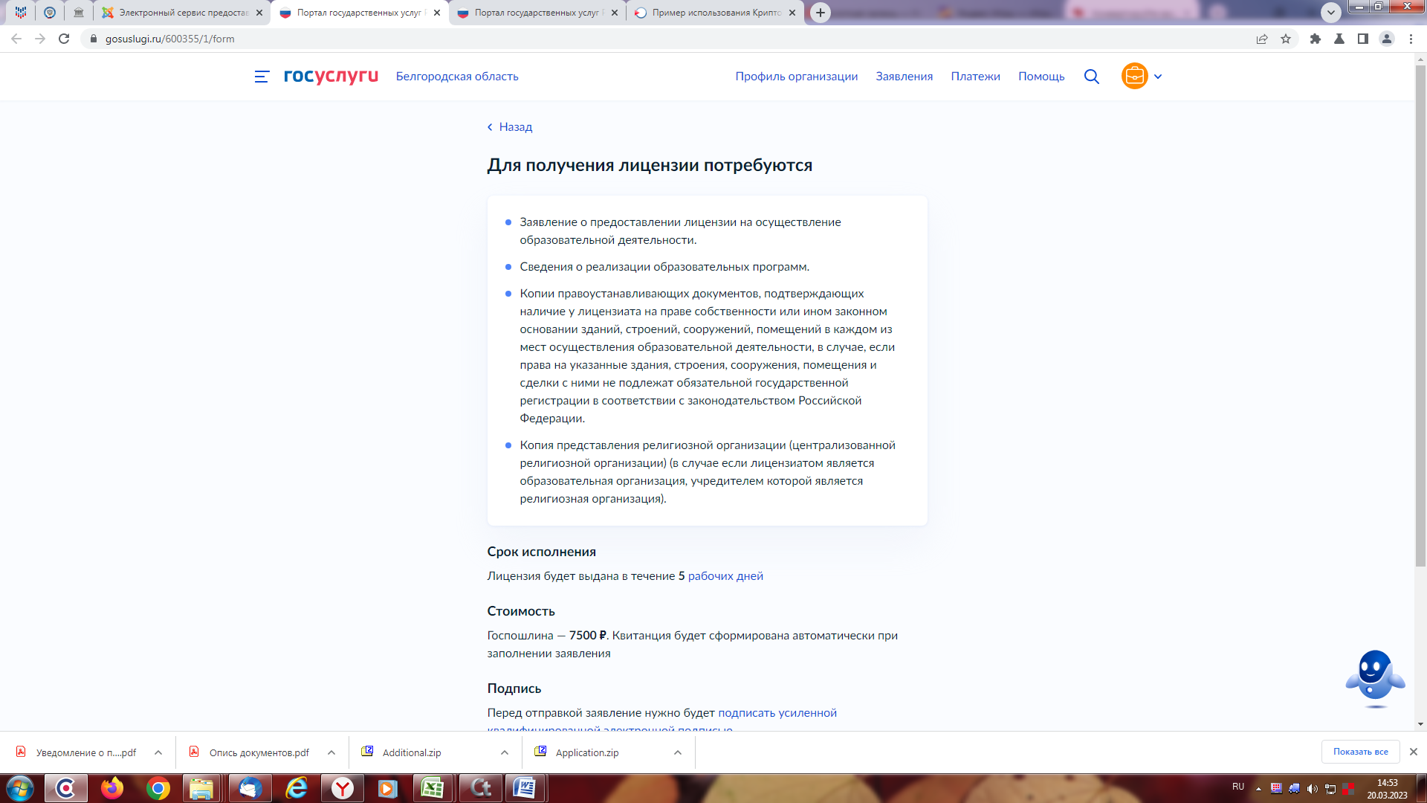

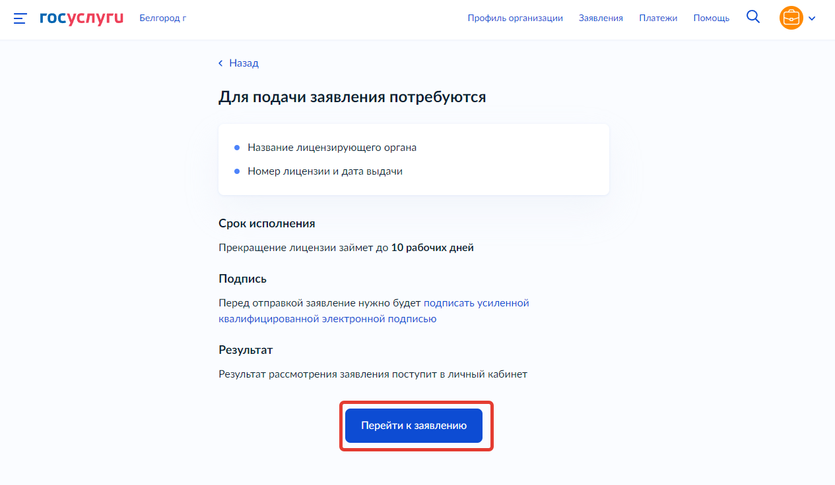

1. На следующей странице будет указано, что в данный момент в соответствии   
   с Постановлением Правительства РФ № 353 от 12 марта 2022 года оплата госпошлины не требуется (см. Рисунок ниже)

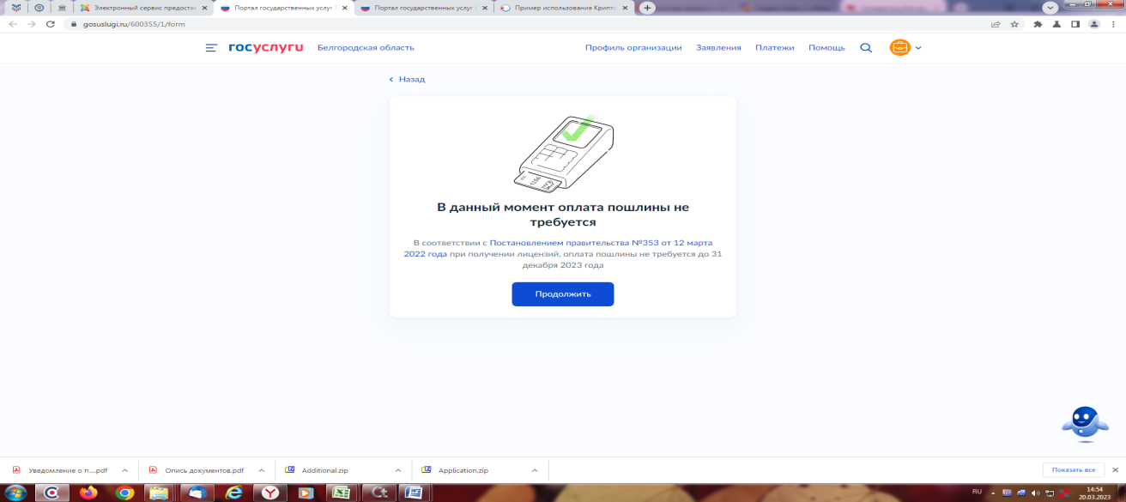

1. Проверить корректность данных и нажать кнопку «Верно» (см. Рисунок ниже)

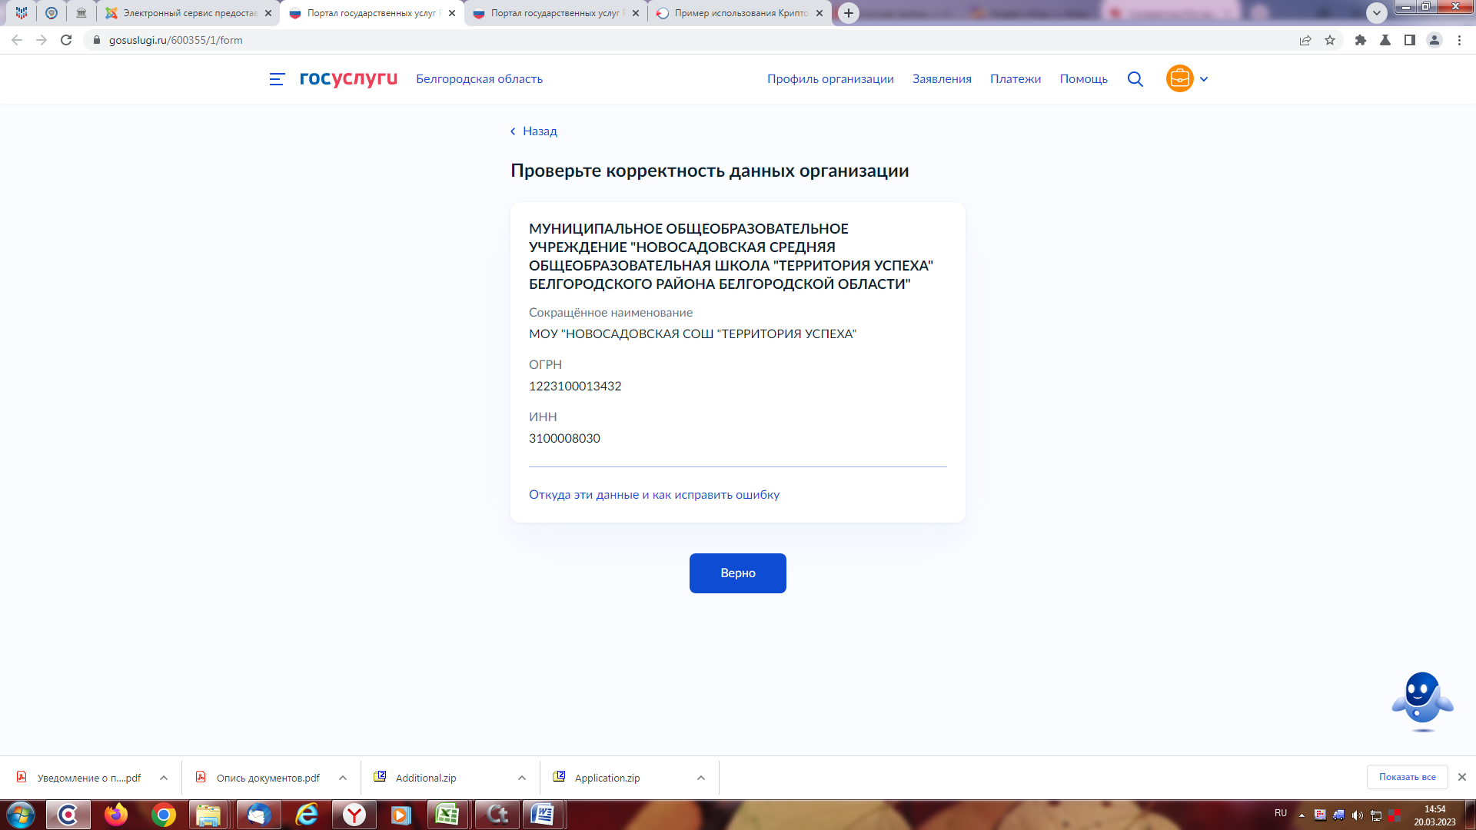

*Примечание: Сведения получены из реестров ФНС России при регистрации профиля на Госуслугах. Чтобы их исправить, обратитесь в налоговую инспекцию по месту регистрации. Когда убедитесь, что данные в ЕГРЮЛ обновлены, перейдите в Личный кабинет на Госуслугах и нажмите кнопку «Обновить» — при подаче заявлений будут использоваться исправленные данные.*

1. Проверить корректность юридического адреса и нажать кнопку «Верно» (см. Рисунок ниже)

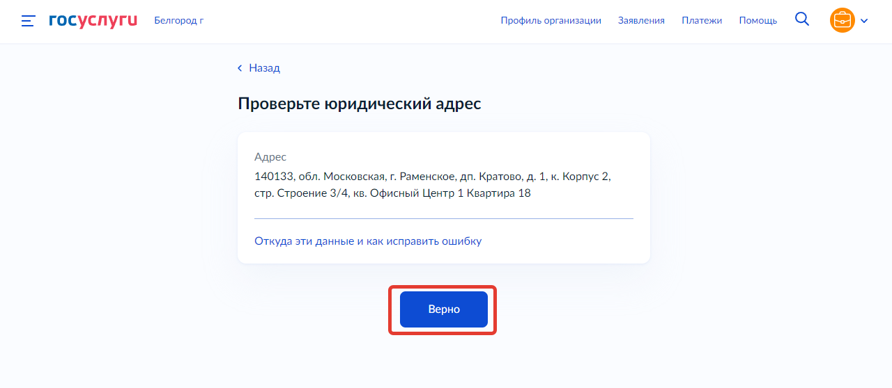

*Примечание: Сведения получены из реестров ФНС России при регистрации профиля на Госуслугах. Чтобы их исправить, обратитесь в налоговую инспекцию по месту регистрации. Когда убедитесь, что данные в ЕГРЮЛ обновлены, перейдите в Личный кабинет на Госуслугах и нажмите кнопку «Обновить» — при подаче заявлений будут использоваться исправленные данные.*

1. Указать контактные номера телефонов и нажать кнопку «Продолжить» (см. Рисунок ниже)

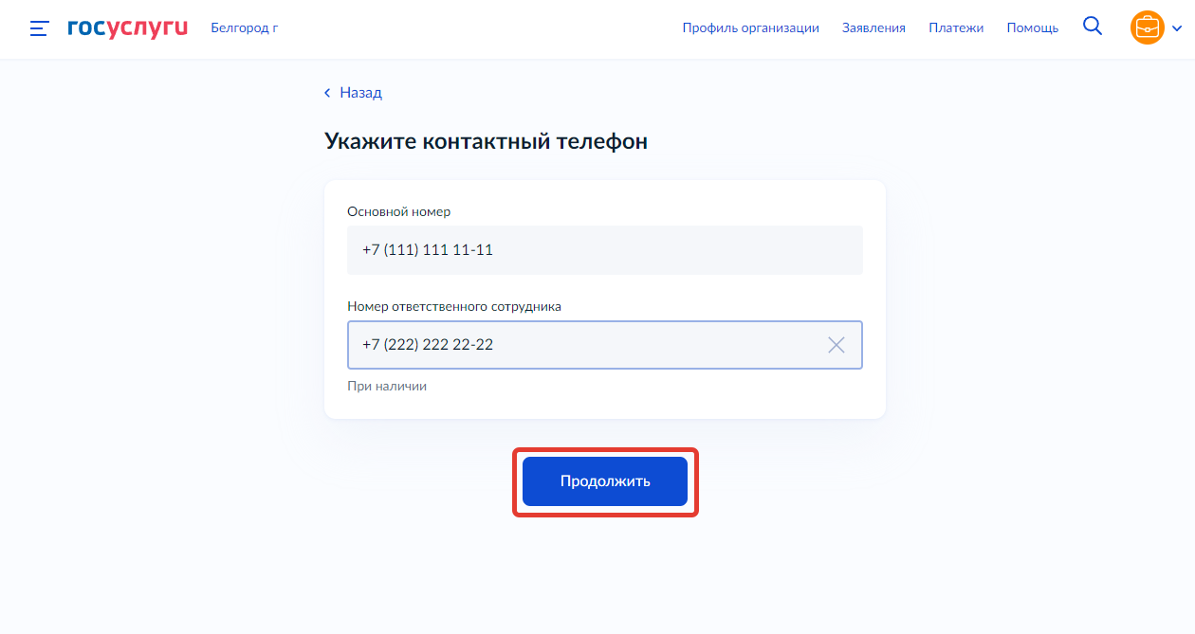

1. Указать адреса электронных почт и нажать «Продолжить» (см. Рисунок ниже)

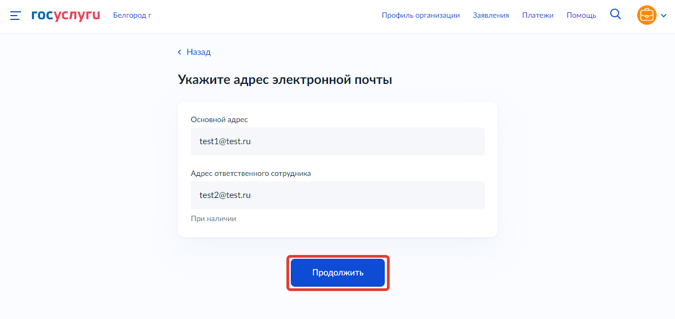

1. Указать адреса мест осуществления образовательной деятельности. Необходимо начать вводить адрес и далее **выбрать его из списка**. Нажать кнопку «Продолжить» (см. Рисунок ниже)

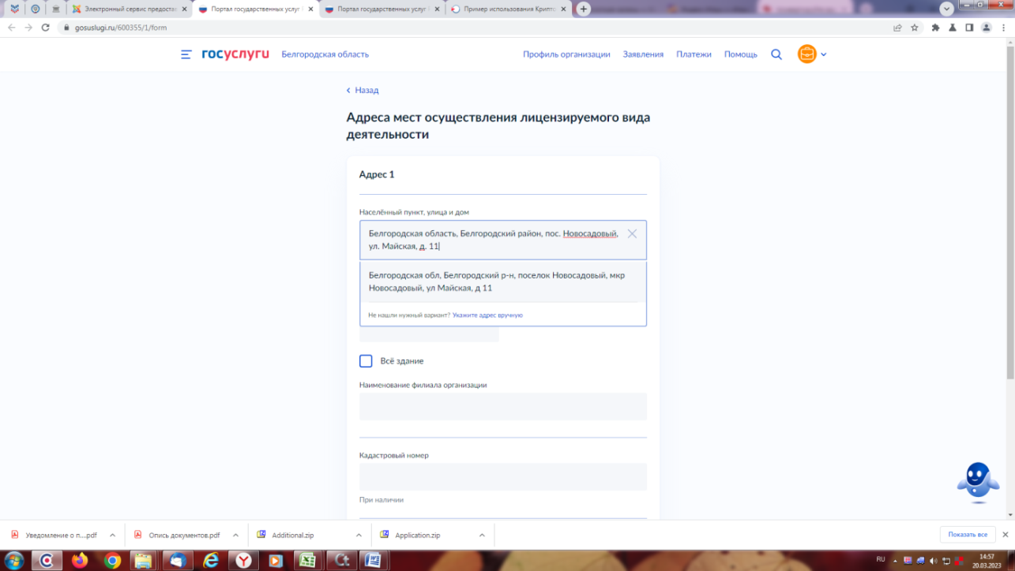

* В случае необходимости добавления еще одного адреса к заявлению - нажать кнопку «**Добавить адрес**». При этом ниже добавится форма для заполнения, форма заполняется аналогичным образом

1. Из списка «Виды работ и услуг» выберите необходимы. Для этого нужно нажать на «**+**» возле необходимого пункта и отметить нужные позиции (см. Рисунок ниже)

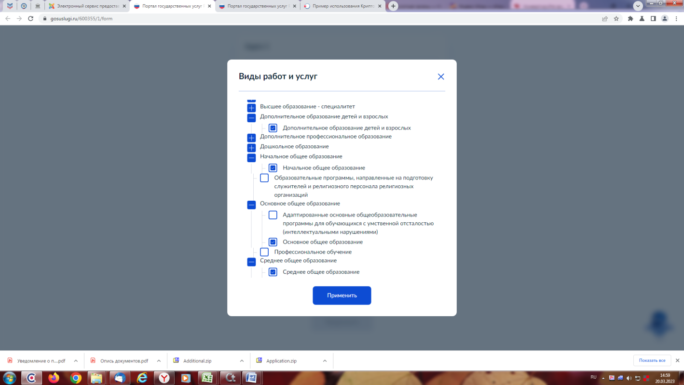

1. На следующем этапе убедиться, что у вас присутствуют копии необходимых для лицензирования документов (см. Рисунок ниже). Для уменьшения объёма документов позволяется их архивация.

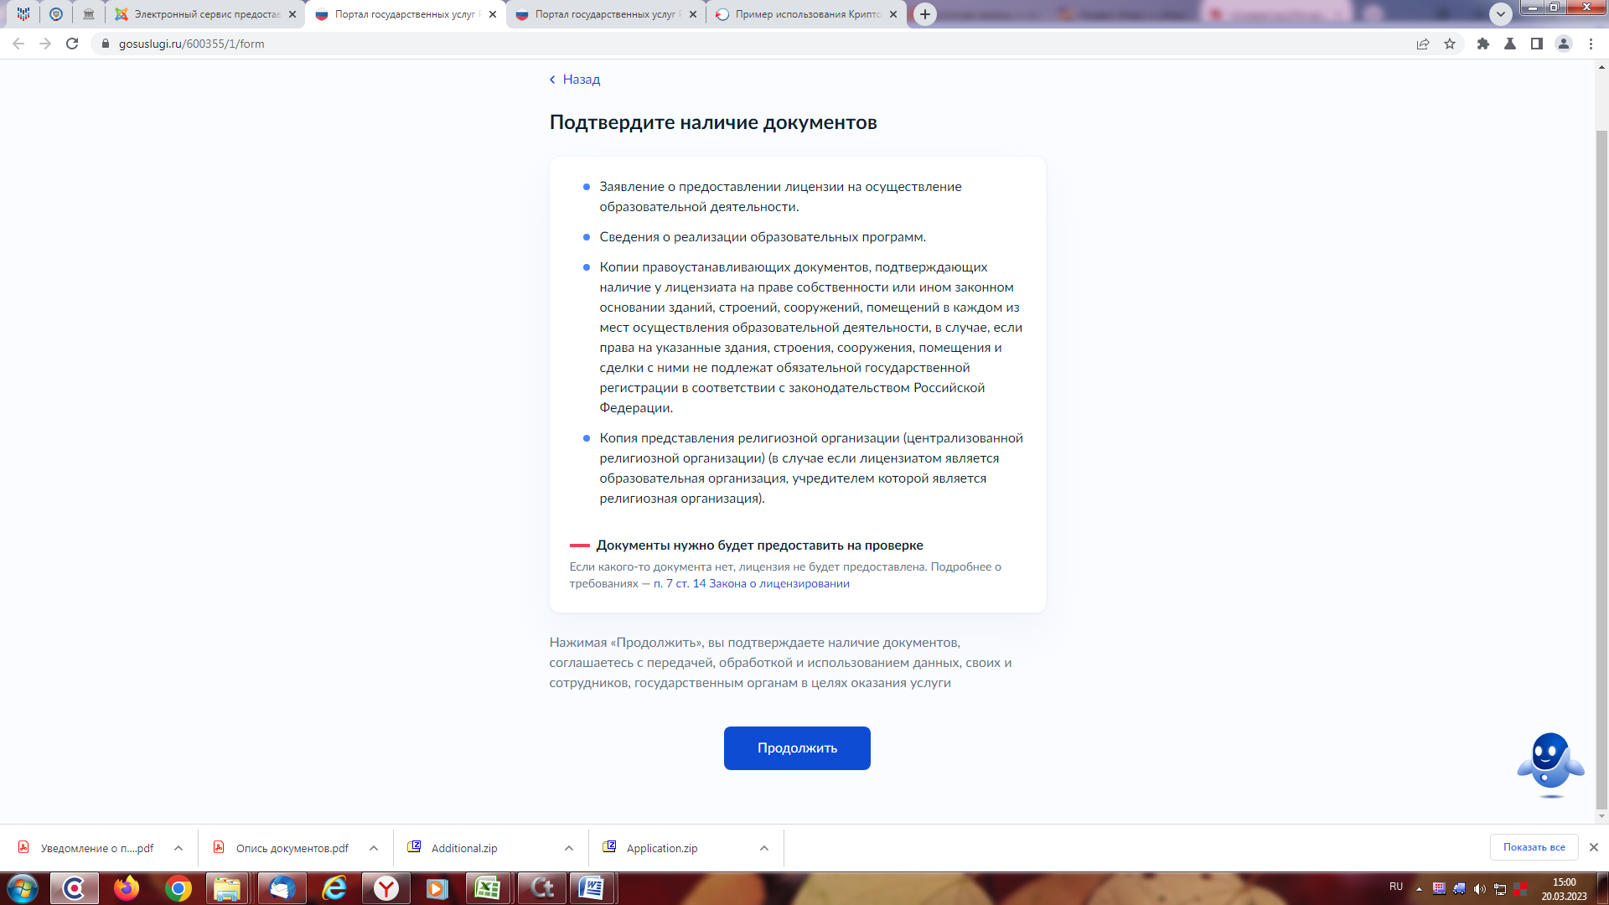

1. После подготовки сканов документов загрузите их через опцию «Выбрать файл» (см. Рисунки ниже). Загружать можно, как предусмотренные списком документы, так и иные документы (по собственной инициативе).

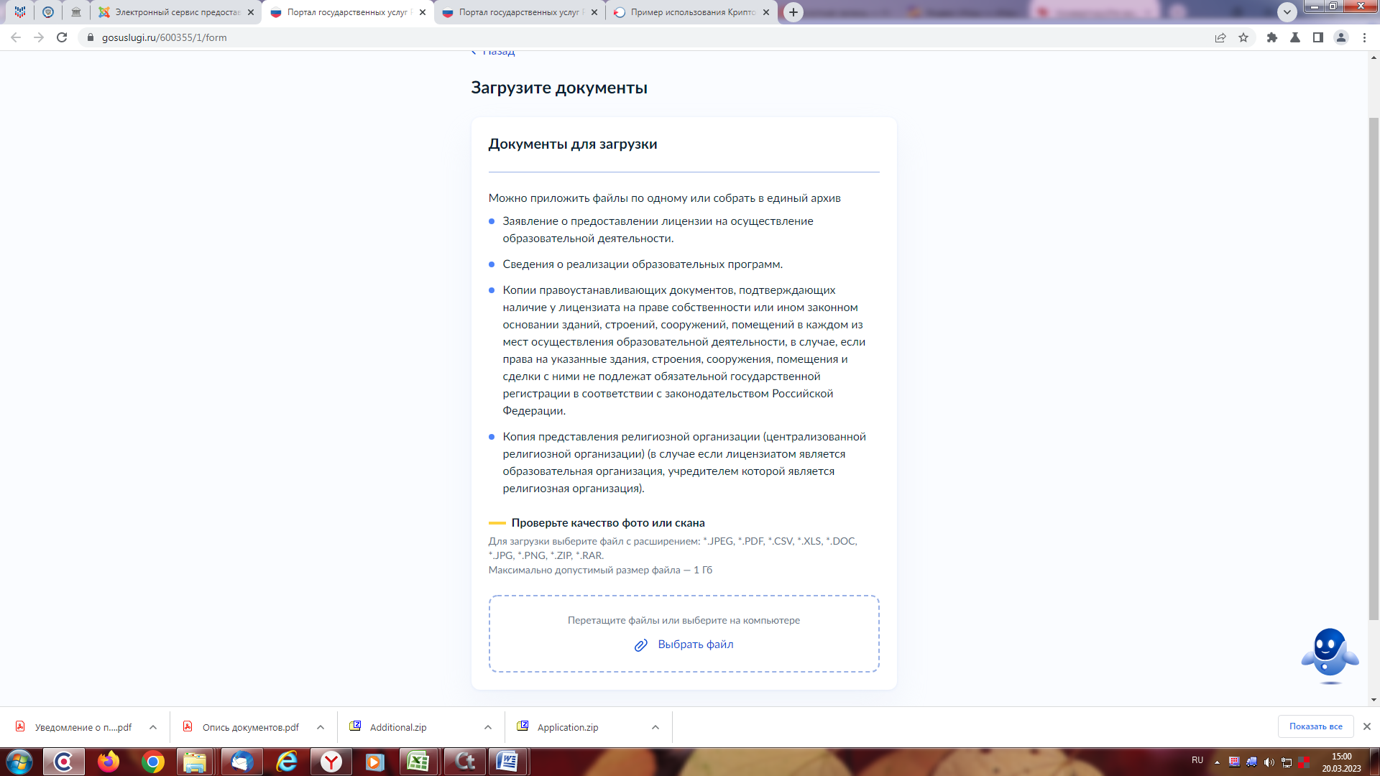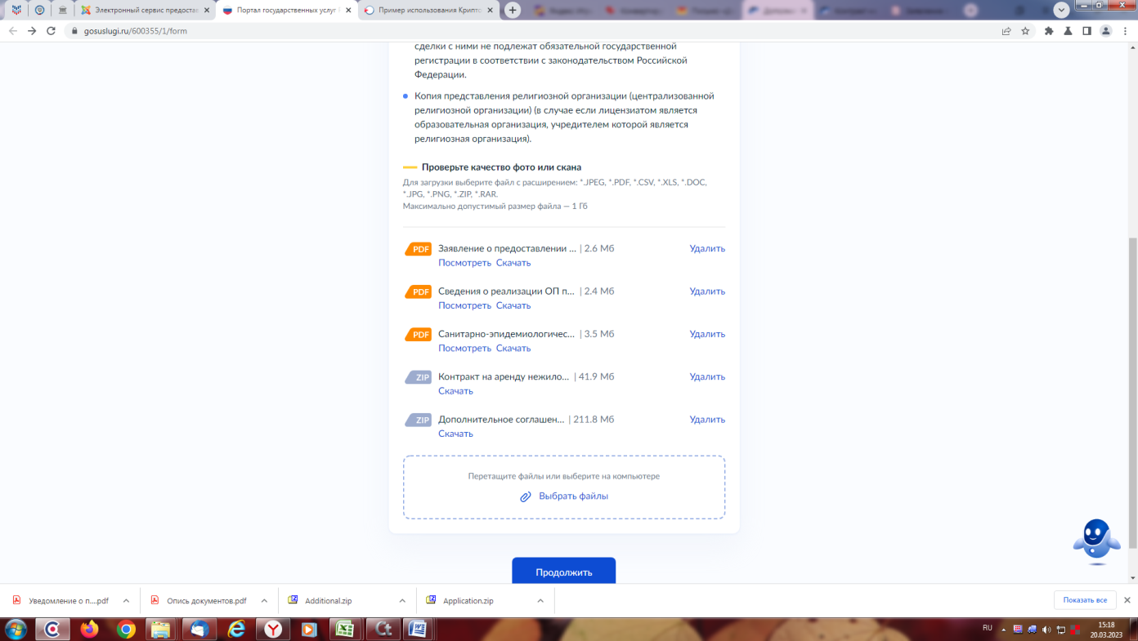

1. На следующем этапе из списка выберите территориальный лицензирующий орган (см. Рисунок ниже)

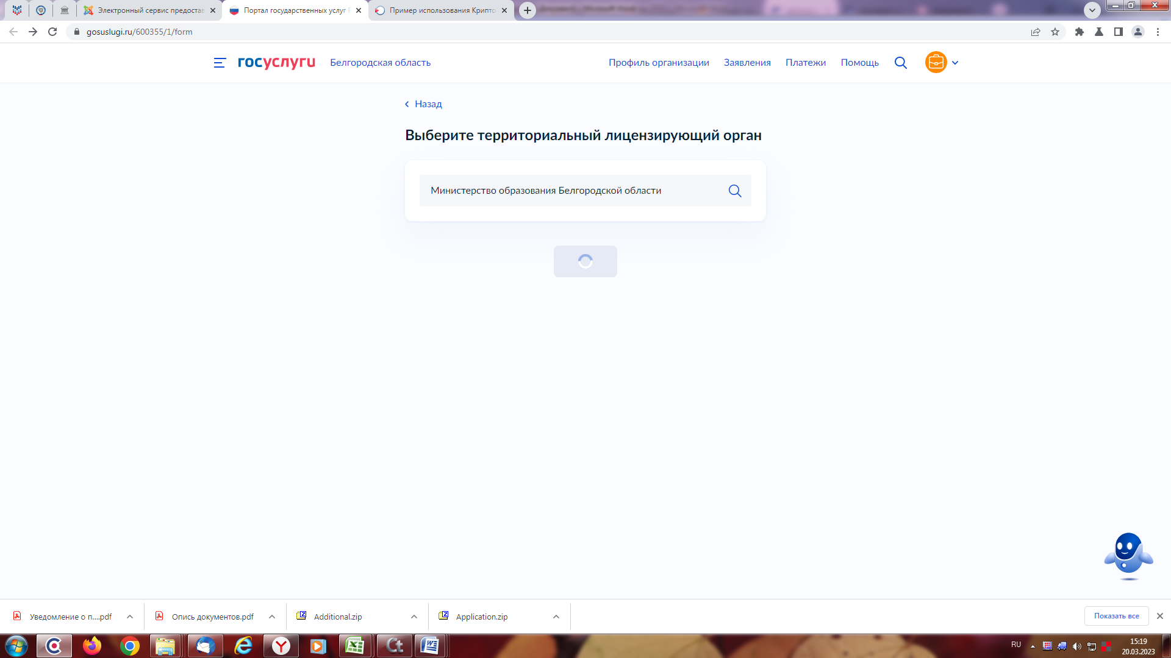

1. В окне «**Выберите способ подписания заявления**» необходимо нажать на кнопку «**Загрузка подписанного заявления**» (см. Рисунок ниже)

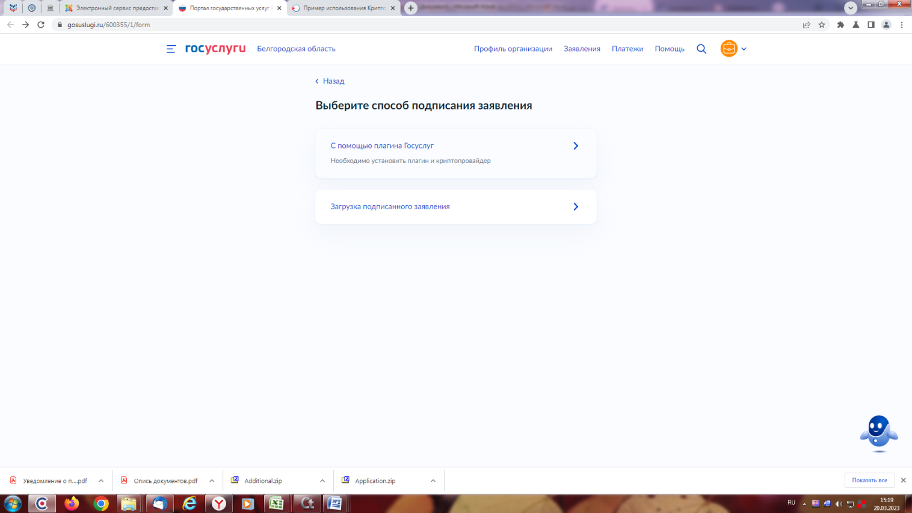

1. ***Необходимо скачать файл* Заявления *в формате PDF, подписать усиленной квалифицированной электронной подписью, заархивировать подписанное заявление вместе с файлом подписи* (.sig*) в одном архиве формата .*zip** ***и*** ***загрузить архив*** путем нажатия копки «**Выбрать файл**» (см. Рисунок ниже) (максимально можно приложить только 1 файл)

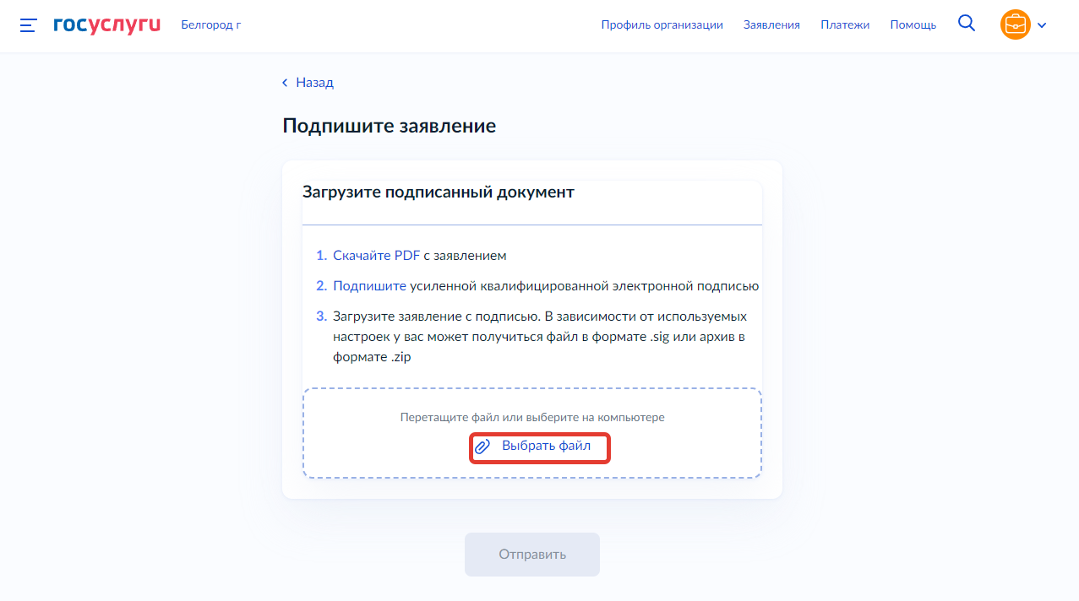

* Также подписать документы, направляемые на лицензирование

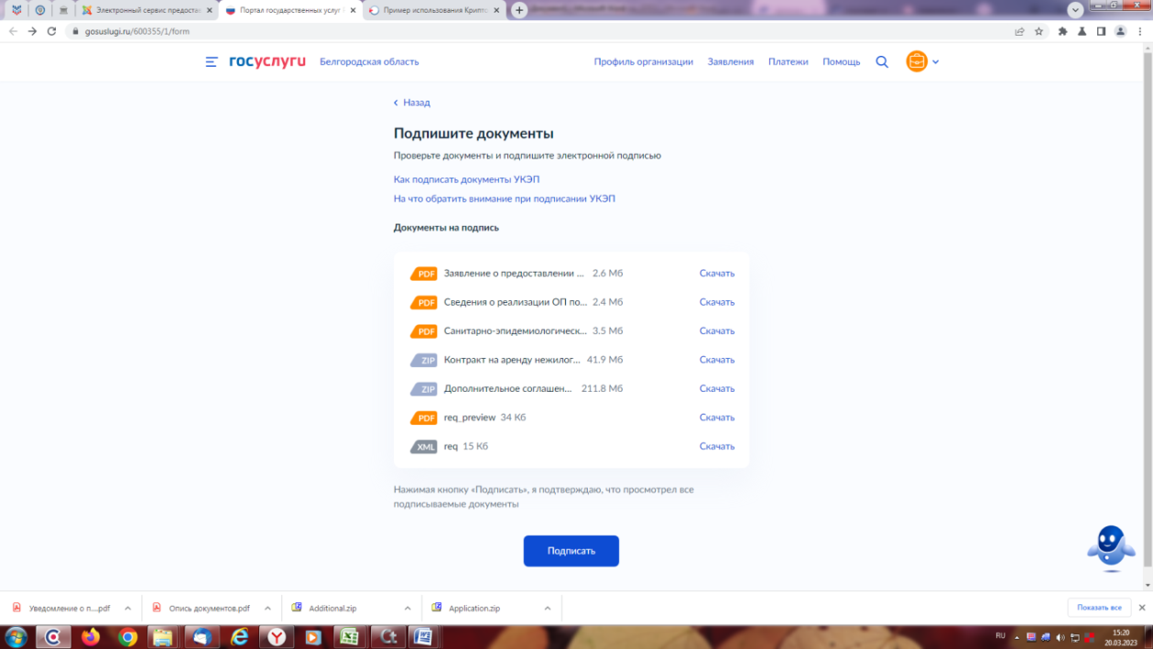

1. После подписания заявления и документов появится окно, что заявление отправлено, где отмечено, что результат отправки можно посмотреть в личном кабинете соискателя лицензии.

